**Documentação da API Shipay**

**Estrutura de pastas**

* **API**
* folder/Controllers
* folder/Repositories
* folder/Models
* server.py
* **SQL**
* DDL
* DML
* DQL

**Controllers**

Responsável pelo contato entre usuário e micro-serviços, nessa pasta contém três controllers(**addressCityController, addressStatesController e buyersController**) cada um representa um repository.

**Repositories**

Responsável pela comunicação entre banco de dados e controller ele oferece um CRUD completo e contém três repositories(**addressCityRepository, addressStatesRepository e buyersRepository**) que fornece acesso ao banco de dados através de micro-serviços.

**Models**

Estabelece um relacionamento de entidade com banco de dados, facilitando o processamento de dados através dos models que contém três classes (**addressCities, addressStates e buyers**).

**Server.py**

Responsável por subir a aplicação no localhost porta 5000 ele usa flask para subir essa aplicação web.

**SQL**

* **DDL:** Arquivo onde fica o script de criação do banco de dados.
* **DML:** Arquivo responsável pela manipulação de dados para popular o banco de dados.
* **DQL:** Arquivo onde contém script para fazer busca no banco de dados.

**Introdução**

Para começar usar API você precisa alterar string de conexão que fica no arquivo **server.py** como padrão ela está definida como **localhost porta 1433**

Para rodar a aplicação você vai no **CMD** digitar **python server.py** no diretorio do arquivo **server.py.**

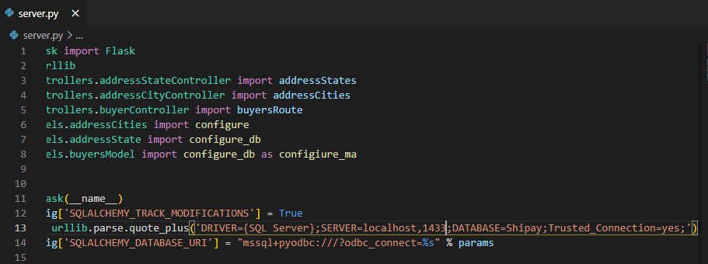

A string de conexão está na linha 13.

**Bibliotecas usada:**

* flask
* flask_sqlalchemy
* sqlalchemy

**CRUD:**

* **addressStates URLs do endpoints.**

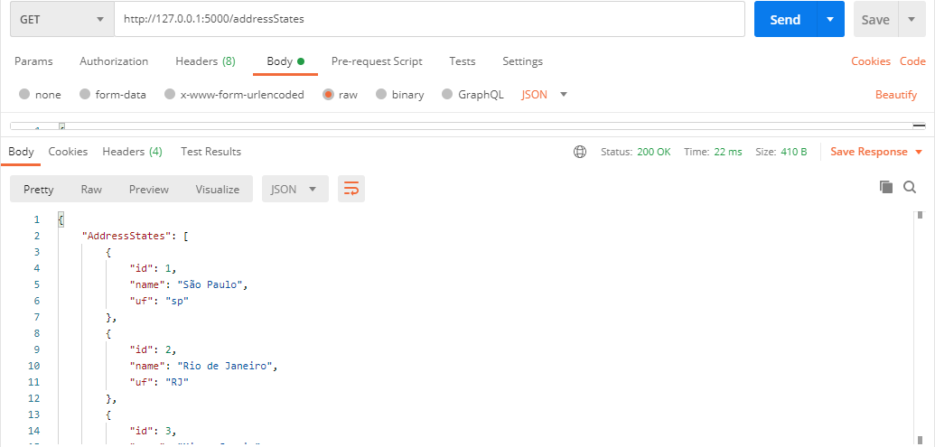

**Get: localhost:5000/addressStates**

**Return:** Status code 200 e uma lista de address states.

**Failed:** status code 400 e uma mensagem de falha.

**GetById: localhost:5000/addressStates/id - tipo int**

**Return:** Status code 200 e um objeto address states.

**Failed:** status code 400 e uma mensagem de falha.

**Post: localhost:5000/addressStates - body usado conforme a imagem acima .**

**Return:** Status code 201 e uma mensagem que foi um sucesso.

**Failed:** status code 400 e uma mensagem de falha.

**Put: localhost:5000/addressStates/id - tipo int e o body usado conforme a imagem acima**

**Return:** Status code 200 uma mensagem que foi um sucesso.

**Failed:** status code 400 e uma mensagem de falha.

**Delete: localhost:5000/addressStates/id - tipo int**

**Return:** Status code 200 e uma lista de address states.

**Failed:** status code 400 e uma mensagem de falha.

* **addressCities URLs do endpoints.**

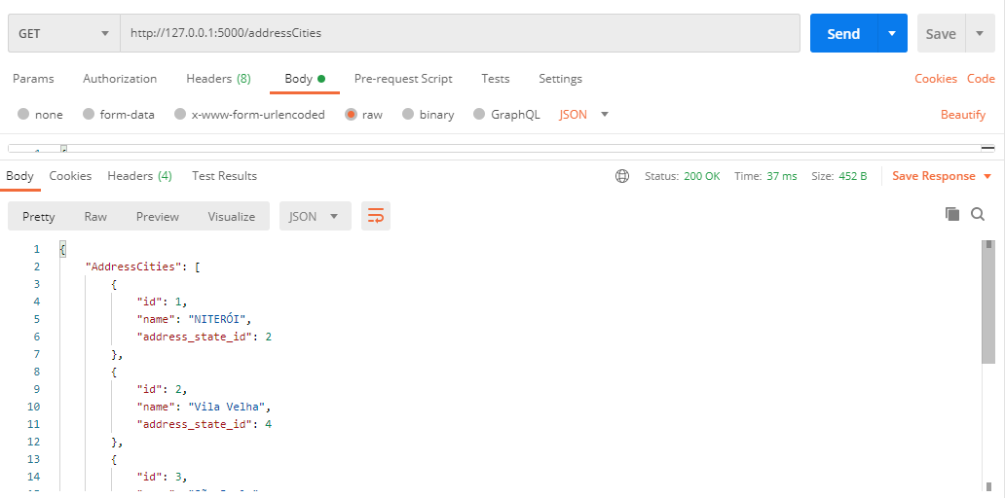

**Get: localhost:5000/addressCities**

**Return:** Status code 200 e uma lista de address cities.

**Failed:** status code 400 e uma mensagem de falha.

**GetById: localhost:5000/addressCities/id - tipo int**

**Return:** Status code 200 e um objeto address cities.

**Failed:** status code 400 e uma mensagem de falha.

**Post: localhost:5000/addressCities - body usado conforme a imagem acima .**

**Return:** Status code 201 e uma mensagem que foi um sucesso.

**Failed:** status code 400 e uma mensagem de falha.

**Put: localhost:5000/addressCities/id - tipo int e o body usado conforme a imagem acima**

**Return:** Status code 200 uma mensagem que foi um sucesso.

**Failed:** status code 400 e uma mensagem de falha.

**Delete: localhost:5000/addressCities/id - tipo int**

**Return:** Status code 200 e uma lista de address states.

**Failed:** status code 400 e uma mensagem de falha.

* **buyers URLs do endpoints.**

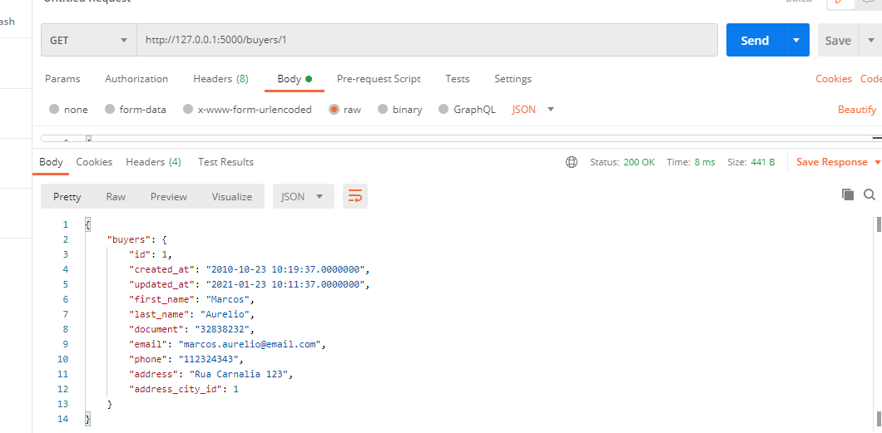

**Get: localhost:5000/buyers**

**Return:** Status code 200 e uma lista de address cities.

**Failed:** status code 400 e uma mensagem de falha.

**GetById: localhost:5000/buyers/id - tipo int**

**Return:** Status code 200 e um objeto address cities.

**Failed:** status code 400 e uma mensagem de falha.

**Post: localhost:5000/buyers - body usado conforme a imagem acima .**

**Return:** Status code 201 e uma mensagem que foi um sucesso.

**Failed:** status code 400 e uma mensagem de falha.

**Put: localhost:5000/buyers/id - tipo int e o body usado conforme a imagem acima**

**Return:** Status code 200 uma mensagem que foi um sucesso.

**Failed:** status code 400 e uma mensagem de falha.

**Delete: localhost:5000/buyers/id - tipo int**

**Return:** Status code 200 e uma lista de address states.

**Failed:** status code 400 e uma mensagem de falha.